В качестве темы проекта была выбрана тема «Компьютерный магазин». Данная база данных необходима для следующих сотрудников компьютерного магазина: администратор, продавец, сотрудник склада и товаровед. Диаграмма прецендентов представлена на рисунке 1.

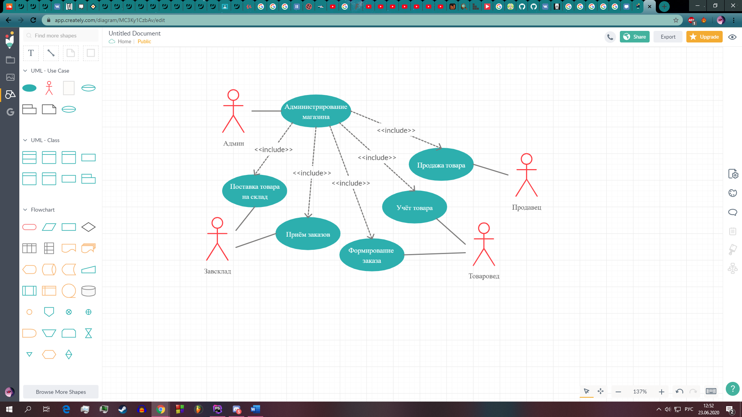

Рисунок 1 – Use-case диаграмма

Администратор имеет доступ ко всем процессам, проходящим внутри магазина. Продавец занимается продажей товара. Заведующий склада поставляет товары на склад и принимает заказы. Товаровед проводит учет товаров и формирует заказ.

Компьютерный магазин продаёт стационарную и мобильную вычислительную технику, а также различные аксессуары к ней в различном состоянии (новые или бывшие в употреблении). Было определено некоторое количество позиций товара, который реализует магазин. Весь ассортимент магазина хранится на складе в определённом количестве. Также ведётся учёт всей реализованной продукции с целью выявления наиболее востребованных товаров. Для удобства поиска весь товар делится на категории (системные блоки, смартфоны и некоторые другие). Магазин может реализовывать товар одного типа от нескольких разных производителей.

Одними из главных преимуществ этой системы являются высокая скорость выполнения команд и эффективная система защиты данных, которые хранятся в виде связанных таблиц, обращение к которым происходит при помощи запросов на языке SQL в командной строке или через веб-интерфейс.

Целью создания базы данных является автоматизация учёта реализованной продукции, предоставление различным работникам магазина необходимой информации (например, работнику склада о доставленных товарах, которые необходимо разместить на складе) и создание удобного интерфейса для оформления заявок на закупку по различным торговым позициям.